«Гримм» («Кенгуру»)
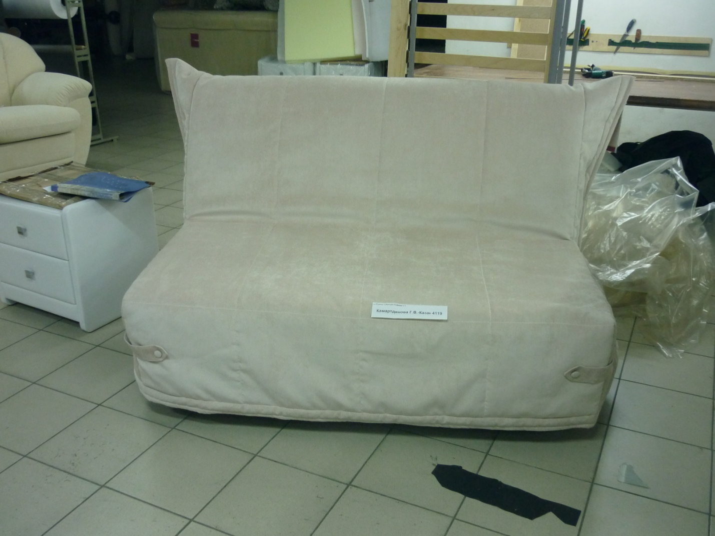
Диваны «Гримм» – легкость и компактность этой мебели преобразит ваше домашнее пространство. Компактный, легко трансформирующийся, словно по мановению волшебной палочки диван, превращается в удобную кровать.
Диван-кровать оснащен механизмом трансформации «Аккордеон» (производства Россия, ООО «Бландо»). Съемный чехол.
Дополнительно можно заказать вместительный бельевой ящик.
Опора сидения: ортопедические латы.
Мягкие элементы: ППУ, Холкон.
Ящик: ЛДСП, ХДФ, брус (сосна).

Габаритные размеры «Гримм»:
Диван "Гримм"
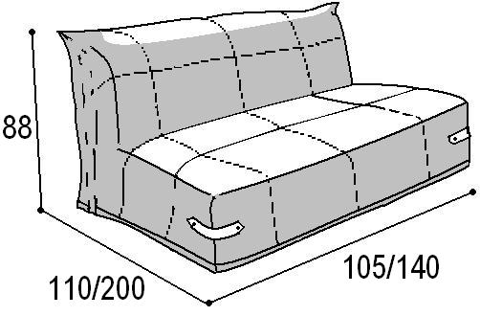 |  |  | Механизм "Аккордеон"  спальное место перпендикулярно спинке  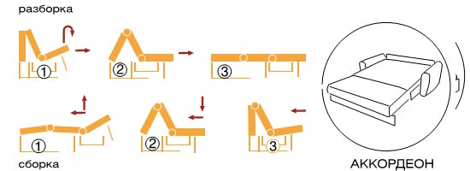
Габаритные размеры |  |  | Размеры спального места |  |  | Дополнительно
Глубина  (см) | Ширина  (см) | Высота  (см) | Глубина  (см) | Ширина  (см) | Высота  (см) | Глубина со сп. местом (см) | Высота/глубина  сиденья(см) | м3, кг
110 | 140/105 | 88 | 200 | 140/105 |  |  |  | 38кг
● Габаритные размеры каждого модуля могут иметь отклонения ±2см.

Варианты исполнения:
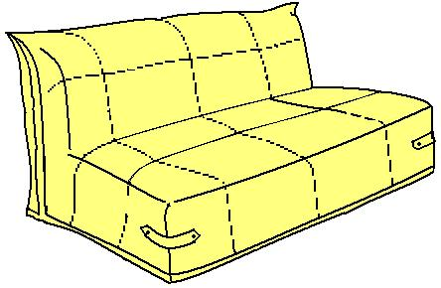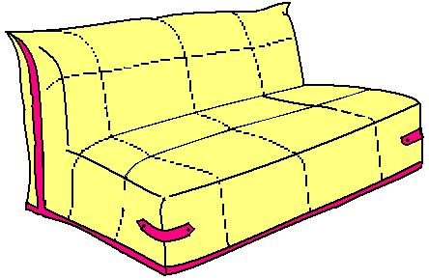
Вариант 1 Вариант 2
Чтобы разложить диван необходимо на боковых частях спинки расстегнуть молнию (до верха) и потянуть за царгу.
Мебель упаковывается в полиэтиленовую пленку бесплатно. Упаковка картоном производиться за дополнительную плату – 150 рублей. (Необходимо указать в заявке).

